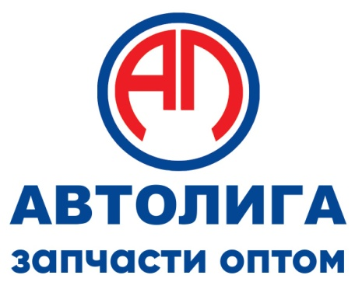 **344091, г. Ростов-на-Дону,**

**пр. Стачки, 251.**

**Отдел кадров: 222-75-66,**

**8-989-710-07-44.**

**www.b2b.avtoliga.ru**

# Менеджер по продажам

от 100 000 до 150 000 ₽ за месяц, на руки

Выплаты: два раза в месяц

Полная занятость

График: 5/2

Рабочие часы: 8

Формат работы: удалённо или разъездной

**Откройте новые горизонты в мире автозапчастей!**

Если вы энергичны, амбициозны и готовы развивать территорию продаж, то эта вакансия для вас! Мы ищем Менеджера по оптовым продажам, который станет частью нашей команды и поможет увеличить объемы продаж автозапчастей для легковых автомобилей.

**Обязанности:**

* Развитие и поддержание долгосрочных отношений с клиентами по территории Ростов-на-Дону
* Активный поиск и привлечение новых клиентов.
* Проведение переговоров и заключение договоров.
* Анализ рынка и конкурентной среды.
* Выполнение планов продаж и увеличение объемов реализации.
* Подготовка отчетности по результатам работы.

**Требования:**

* Опыт работы в продажах от 1 до 3 лет.
* Знание рынка автозапчастей будет преимуществом.
* Отличные коммуникативные навыки и умение вести переговоры.
* Способность работать в команде и на результат.
* Готовность к обучению и развитию.

**Условия:**

* Полная занятость, график работы 5/2.
* Работа на месте работодателя (разъездной характер работы)
* Конкурентоспособная заработная плата и система бонусов.
* Возможности для профессионального роста и развития.

**О компании:** ООО «Автолига» — один из лидеров на рынке автозапчастей с 1992 года. Мы предлагаем более 30 000 наименований продукции и работаем с клиентами по всей России. Наша команда — это профессионалы, которые постоянно повышают свою квалификацию и стремятся к высоким результатам. Присоединяйтесь к нам и станьте частью успешной компании!